新 书 推 荐

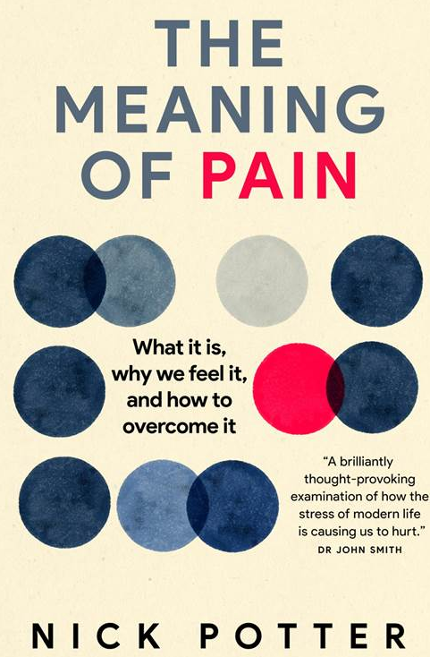
中文书名：《疼痛的意义：疼痛是什么，我们如何感觉，又如何克服》
英文书名：The Meaning of Pain: What it is, why we feel it, and how to overcome it
作 者：Nick Potter
出 版 社：Short Books
代理公司：Felicity Bryan/ ANA/ Lauren
页 数：244页
出版时间：2019年4月
代理地区：中国大陆、台湾
审读资料：电子稿
类 型：保健

内容简介：

我们中几乎有一半人在人生的某个阶段会遭受慢性疼痛。我们去找医生，提供的标准治疗方法要么是药物治疗，要么是手术治疗——根据整骨医生尼克·波特（Nick Potter）的说法，这两种方法都不可能起作用。

在他看来，传统医学不起作用的原因在于，慢性疼痛往往与扭曲的肌肉关系不大，而与更深层次的焦虑有关。

作为各种形式的疼痛领域的领先专家之一，波特拥有27年的治疗临床经验——从精英运动员和企业高管到过劳的家庭——其中许多人出现真正的症状和生理疼痛，但似乎没有根本病因。

在这本令人大开眼界的书中，他带我们踏上了生物学、进化论和当代社会行为的旅程，解释了痛苦的奥秘——特别是它与压力的关系。他提出了自己的健康路线图（包括他广受赞誉的呼吸理论），以及他咨询室里的成功故事，并告诉我们如何在损伤发生之前发现迹象，并打破压力、疼痛和焦虑的恶性循环。

作者简介：
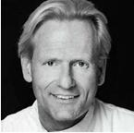
尼克·波特（Nick Potter）直到一次严重的背部受伤才开始接受医学训练，这迫使他重新思考疼痛和受伤究竟是如何在身体中起作用的。1993年，尼克在英国骨科学院（British School of Osteopathy）获得任职资格，也有医学针灸的文凭。在接受骨疗师的培训后，他将自己的临床实践与绩效医学工作相结合，打磨出了自己独特的“生物-心理-社会”的疼痛疗法。过去，他曾与精英田径运动员、职业高尔夫球手、网球运动员(他曾是BBC广播和电视上的运动损伤专家)、一级方程式赛车手、高目标马球运动员合作过。他曾担任巴黎生物医学运动学院和VieLife的人类表现顾问，并在VieLife建立了一个最先进的表演和生物力学中心。他曾担任捷豹、乔丹和普罗斯特赛车队的顾问。他还帮助在西澳大利亚州与WAIS建立了人力绩效跟踪/测量工具。他现在在爱德华七世国王医疗中心（King Edward VII Medical Centre）的病房工作。他还召集了每周一次的脊柱多学科小组会议，定期有20名专家参加。

目录：

前言 11
1 什么是疼痛 19
2 当疼痛成为习惯 38
3 欢迎来到紧张星球 55
4 紧张如何伤害你 85
5 无声的流行病 104
6 雅各布的梯子 125
7 机器中的鬼魂 154
8 生命之息 178
9 走向无痛的未来 196
附注 226

感谢您的阅读！
请将反馈信息发至：版权负责人
Email：Rights@nurnberg.com.cn
安德鲁·纳伯格联合国际有限公司北京代表处
北京市海淀区中关村大街甲59号中国人民大学文化大厦1705室, 邮编：100872
电话：010-82504106, 传真：010-82504200
公司网址：http://www.nurnberg.com.cn
书目下载：http://www.nurnberg.com.cn/booklist_zh/list.aspx
书讯浏览：http://www.nurnberg.com.cn/book/book.aspx
视频推荐：http://www.nurnberg.com.cn/video/video.aspx
豆瓣小站：http://site.douban.com/110577/
新浪微博：安德鲁纳伯格公司的微博_微博 (weibo.com)
微信订阅号：ANABJ2002


